Міністерство освіти і науки України

Національний університет «Львівська політехніка»

Кафедра систем штучного інтелекту

**Звіт**

**Звіт**

**про виконання лабораторних та практичних робіт блоку № 4**

На тему: «Одновимірні масиви. Двовимірні Масиви. Вказівники та Посилання. Динамічні масиви. Структури даних. Вкладені структури. Алгоритми обробки та робота з масивами та структурами.»

***з дисципліни:*** «Мови та парадигми програмування»

до:

ВНС Лабораторної Роботи №4

ВНС Лабораторної Роботи №5

Алготестер Лабораторної Роботи №2

Алготестер Лабораторної Роботи №3

Практичних Робіт №4

**Виконав:**

Студент групи ШІ-13

Булишин Віктор Михайлович

# **Тема роботи:**

Робота з різними видами масивів та їх обробка

# **Мета роботи:**

Дослідження масивів, створення функцій для їх обробки, виконання лабораторних робіт

# **Теоретичні відомості:**

1. Теоретичні відомості з переліком важливих тем:

* Тема №1: Вивчення теоретичних аспектів.
* Тема №2: Лабораторна робота 1, Завдання 1, 2: VNS Lab 4.
* Тема №3: Лабораторна робота 2, Завдання 1, 2: VNS Lab 5.
* Тема №4: Лабораторна робота 3, Завдання 1: Algotester Lab 2.
* Тема №5: Лабораторна робота 4, Завдання 1: Algotester Lab 3.
* Тема №6: Практичне завдання: Class Practice Task.
* Тема №7: Практичне завдання: Self Practice Task.
* Тема №8: Розуміння вимог та задач. Створення блок-схем для завдання на вибір.
* Тема №9: Результати документації та Звіт про inputs та outputs
* Тема №10: Оцінка результатів та Випуск.Індивідуальний план опрацювання теорії:
* Тема №1: Вивчення теоретичних аспектів.
  + Джерела Інформації
    - <http://cpp.dp.ua/rekursyvni-funktsiyi/>
    - <https://acode.com.ua/urok-77-masyvy/>
    - <https://acode.com.ua/urok-84-vkazivnyky/>
  + Що опрацьовано:
    - Робота з масивом.
    - Вдосконалено роботу з рекурсивними функціями.
    - Робота з вказівниками.
  + Статус: Ознайомлений частково

# **Виконання роботи:**

## **1. Опрацювання завдання та вимог до програм та середовища:**

Завдання №1 Лабораторна робота: VNS Lab 4.

* 14 варіант
* Робота з масивом.

Завдання №2 Лабораторна робота: VNS Lab 5.

* 14 варіант
* Робота масивом.

Завдання №3 Практичне завдання: Class Practice Task.

* Визначити чи слово буде паліндромом.

Завдання №4 Практичне завдання: Self Practice Task.

Завдання №5 Практичне завдання: Algotester lab 2.

* 3 варіант.
* Завдання з дронами, про роботу з елементами масиву.

Завдання №6 Практичне завдання: Algotester lab 3.

* 3 варіант.
* Завдання з стрічкою, компресія.

## **2. Дизайн та планована оцінка часу виконання завдань:**

* Завдання №1 Лабораторна робота: VNS Lab 4.
  + 1 година
* Завдання №2 Лабораторна робота: VNS Lab 5.
  + 1 година
* Програма №3 Class Practice Task
  + 3 години
* Програма №4 Self Practice Task.
* Завдання №5 Практичне завдання: Algotester lab 2.
  + 1 година
* Завдання №6 Практичне завдання: Algotester lab 3.
  + 30хв

## **3. Блок схеми до завдань:**

* **Програма №4 Self Practice Task.**

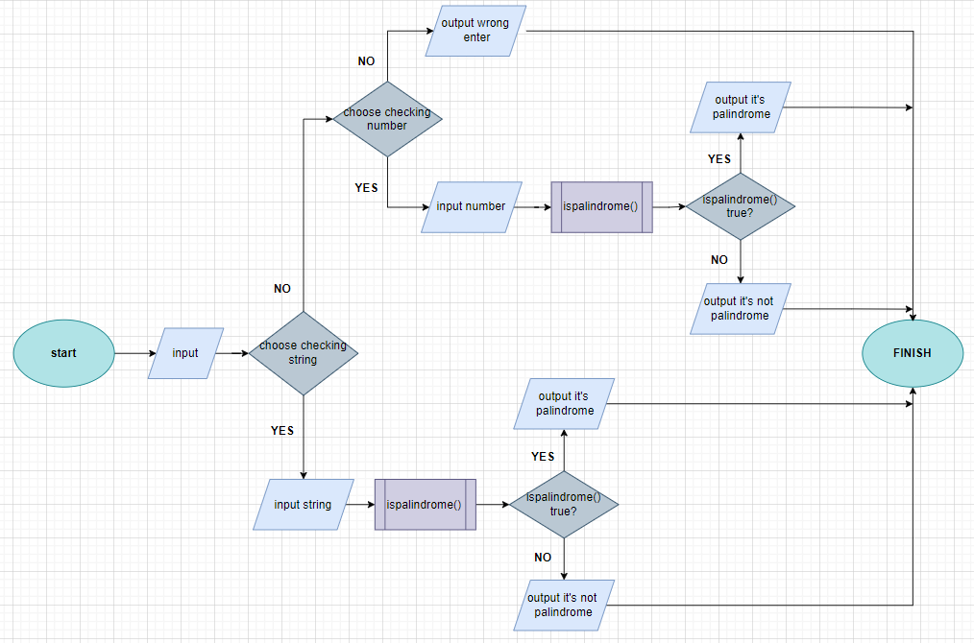

*Рисунок 1 Class Practice Task.*

## **4. Код програм з посиланням на зовнішні ресурси:**

Завдання №1 Лабораторна робота: VNS Lab 4.

<https://github.com/artificial-intelligence-department/ai_programming_playground/pull/781/files#diff-1788d48b2155423e4127b9c28491d326e0999d1d8fec241135bc941344355541>

#include <iostream>

#include <cstdlib>

#include <ctime>

using namespace std;

const int N = 100; // Розмір масиву

int main() {

srand(time(0));

int arr[N];

for (int i = 0; i < N; ++i) {

arr[i] = rand() % 10;

}

cout << "Initial array: ";

for (int i = 0; i < N; ++i) {

cout << arr[i] << " ";

}

cout << endl;

int newN = N; // нова змінна для збeреження розміру масиву

int middleIndex = newN / 2;

if (newN % 2 != 0) {

for (int i = middleIndex; i < newN - 1; ++i) {

arr[i] = arr[i + 1];

}

newN--;

}

const int M = 2;

for (int i = 0; i < 3; ++i) {

arr[i] = arr[i + 10] - 2;

}

newN += 3;

cout << "Modified array: ";

for (int i = 0; i < newN; ++i) {

cout << arr[i] << " ";

}

cout << endl;

return 0;

}

*Код 1 VNS lab 4*

Завдання №2 Лабораторна робота: VNS Lab 5.

<https://github.com/artificial-intelligence-department/ai_programming_playground/pull/781/files#diff-75144463d6a0df4511f359648dfcb4547f79d6a0a48b0f4da5fe56009b4eeb80>

#include <iostream>

using namespace std;

const int S = 3; // S = Розмір

// Функція для обчислення добутку стовпців

int productOfColumns(int matrix[S][S]) {

int product = 1;

for (int j = 0; j < 3; j++) {

// Перевірка умови: перший елемент більший від елементів на діагоналях

if (matrix[0][j] > matrix[j][j] && matrix[0][j] > matrix[S - 1 - j][j]) {

// Обчислення добутку елементів стовпця

for (int k = 0; k < S; k++) {

product *= matrix[k][j];

}

}

}

return product;

}

int main() {

int matrix[S][S] = {

{1, 2, 3},

{4, 5, 6},

{7, 8, 9}

};

// Виклик функції та виведення результату

int result = productOfColumns(matrix);

cout << "result: " << result << endl;

return 0;

}

*Код 2 VNS lab 5*

Завдання №3 Class Practice Task

<https://github.com/artificial-intelligence-department/ai_programming_playground/pull/781/files#diff-f6856184ba8ef2c6c3628f719fb6402bb54627ef1292d27cbf349b1199450632>

#include <iostream>

#include <string>

using namespace std;

bool isPalindrome(const string& W, int start, int end) {

// Базовий випадок: якщо початок рівний кінцю, то це паліндром

if (start == end) {

return true;

}

// Якщо ні то не паліндром

if (W[start] != W[end]) {

return false;

}

// виклик для наступної пари символів

return isPalindrome(W, start + 1, end - 1);

}

// Перевантажена функція для перевірки, чи ціле число є паліндромом

bool isPalindrome(int num) {

// Перетворення цілого числа на рядок

string numW = to_string(num);

// Виклик рекурсивної функції для рядка

return isPalindrome(numW, 0, numW.length() - 1);

}

int main() {

// Приклади використання

string word = "radar";

if (isPalindrome(word, 0, word.length() - 1)) {

cout << "\"" << word << "\"Palindrom" << endl;

} else {

cout << "\"" << word << "\"Not palindrom" << endl;

}

int number = 12321;

if (isPalindrome(number)) {

cout << number << "Palindrom" << endl;

} else {

cout << number << "Not palindrom" << endl;

}

number = 12345;

if (isPalindrome(number)) {

cout << number << "Palindrom" << endl;

} else {

cout << number << "Not Palindrom" << endl;

}

return 0;

}

*Код 3 Class Practice Task*

Завдання №4 Algotester lab 2

<https://github.com/artificial-intelligence-department/ai_programming_playground/pull/781/files#diff-9299901319c8e3685c224c11ecd008428760b3337c3057a360a91692dc2951c1>

#include <iostream>

using namespace std;

int main() {

int N;

cin >> N;

int speed[N];

for (int i = 0; i < N; i++)

cin >> speed[i];

int leftPos = 0;

int rightPos = N - 1;

while(true) {

if (leftPos == rightPos)

{

cout << leftPos + 1 << " " << rightPos + 1 << endl;

cout << "Collision";

return 0;

}

else if (rightPos - leftPos == 1)

{

cout << leftPos + 1 << " " << rightPos + 1 << endl;

cout << "Stopped";

return 0;

}

else if (rightPos - leftPos <= -1)

{

cout << leftPos + 1 << " " << rightPos + 1 << endl;

cout << "Miss";

return 0;

}

leftPos += speed[leftPos];

rightPos -= speed[rightPos];

}

return 0;

}

*Код 4 Algotester lab 2*

Завдання №5 Algotester lab 3

<https://github.com/artificial-intelligence-department/ai_programming_playground/pull/781/files#diff-04ae8f5333f13fde301e0cd7211e7f46e2354b56a57aa9c6b3372cad3e2882ea>

#include <iostream>

#include <string>

using namespace std;

int main (){

string T; // T = Tape = стрічка

cin >> T;

int count = 1;

char Cchar = T[0]; // зарашній елемент масиву

for (int i = 1; i <= T.length(); ++i){

if (T[i] == Cchar) {

count++;

}

else {

cout << Cchar;

if (count > 1){

cout << count;

}

Cchar = T[i];

count = 1;

}

}

return 0;

}

*Код 5 Algotester lab 3*

## **5. Результати виконання завдань, тестування та фактично затрачений час:**

Завдання №1 VNS Lab 4

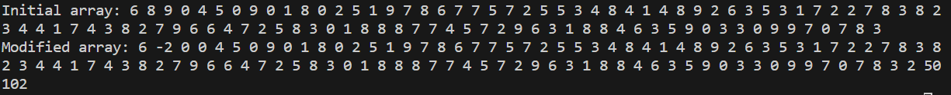

*Тест 1 VNS Lab 4*

Час затрачений на виконання завдання: 1 година

Завдання №2 VNS lab 5



*Тест 2 VNS lab 5*

Час затрачений на виконання завдання: 1 година

Завдання №3 Class Practice Task

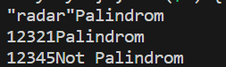

*Тест 3 Class Practice Task*

Час затрачений на виконання завдання: 1 година 20 хвилин

Завдання №4 Self Practice Task.

Час затрачений на виконання завдання : 1 година 20 хвилин

Завдання №5 Практичне завдання: Algotester lab 2.

*Тест 5 Algotester lab 2*

Час затрачений на виконання завдання: 3 години

Завдання №6 Практичне завдання: Algotester lab 3.



*Тест 5 Algotester lab 3*

Час затрачений на виконання завдання: 1 година

# **Посилання:**

* Pull Request:
* <https://github.com/artificial-intelligence-department/ai_programming_playground/pull/781>
* Algotester 2v3: <https://algotester.com/en/ContestProblem/DisplayWithEditor/134637>
* Algotester 3v2: <https://algotester.com/en/ContestProblem/DisplayWithEditor/134639>

# **Висновки:**

Підчас виконання цієї роботи були отримані та удосконалені знання про роботу з масивами, вказівниками, функціями та їх створення.